Операционные системы

Отчет к лабораторной работе №2

**Управление версиями**

Студент: Волков Денис Александрович

Группа: НПИбд01-21

**Цели работы**

Изучить идеологию и применение средств контроля версий, а также освоить умения по работе с git.

**Выполнение работы**

1. Установка git-flow

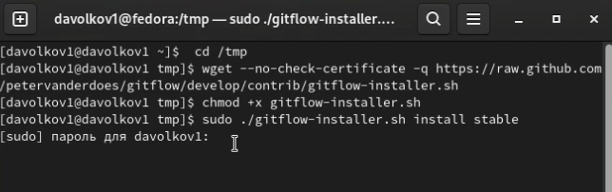

Рис 1. Установка в ручную git-flow

1. Установка gh



Рис 2. Устанавливаем gh

1. Базовая настройка git

git config --global user.name "Name Surname"

git config --global user.email "work@mail"

git config --global core.quotepath false

git config --global init.defaultBranch master

git config --global core.autocrlf input

git config --global core.safecrlf warn

С помощью данных команд зададим имя и email, настроим utf8, зададим имя начальной ветки, а также параметры autocrlf и safecrlf.

1. Создаем ключи ssh с помощью команд ssh-keygen -t rsa -b 4096 и ssh-keygen -t ed25519
2. Создаем ключи pgp

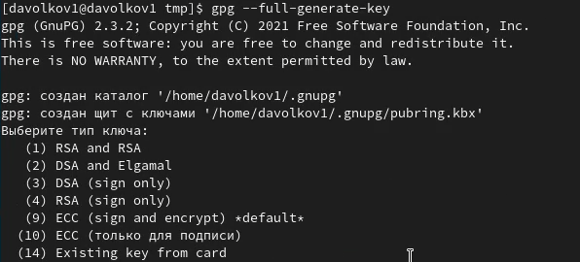

Рис 3. Вводим программу и выбираем интересующие нас значения

6. Добавление PGP ключа в GitHub

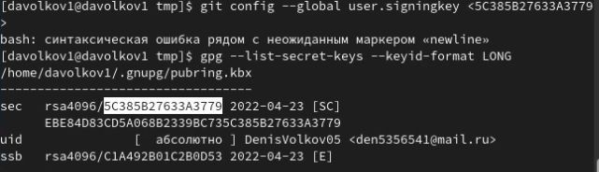

Рис 4. Копируем отпечаток ключа



Рис 5. Копируем наш ключ и вставляем в GitHub

7. Настраиваем автоматическую подпись коммитов



Рис 6. Используя введёный email, указываем Git применять его при подписи коммитов

8. С помощью команды gh auth login авторизуемся и создаем репозиторий курса на основе шаблона



Рис 7. Создание репозитория примет следующий вид

9. Настраиваем каталог курса



Рис 8. С помощью данных команд настраиваем каталог

И с помощью данных команд

git add .

git commit -am 'feat(main): make course structure'

git push

отправляем файлы на сервер.

**Выводы**

В ходе выполнения данной лабораторной работы изучили идеологию и применение средств контроля версий, а также освоили умения по работе с git.

**Контрольные вопросы**

1. VCS – это программное обеспечение для облегчения работы с изменяющейся информацией, применяется при работе группы людей над одним проектом.

2. Хранилище – это место хранения всех версий и служебной информации

Commit – это процесс создания новой версии

История – это информация по изменениям, внесенным в проект

Рабочая копия – это текущее состояние файлов, основанное на версии, загруженной из хранилища.

3. Централизованные были созданы для бэкапирования, отслеживания и синхронизации файлов, а также все изменения в ней проходят через центральный сервер. Примеры: CVS, Subversion

Децентрализованные были созданы для обмена изменениями, и у каждого есть свой полноценный репозиторий. И у децентрализованных нет такой жестко заданной структуры репозиториев с центральным сервером. Примеры: Git, Bazaar, Mercurial.

6. Есть 2 основные задачи: хранение информации о всех изменениях в коде и обеспечение удобства командной работы

7. 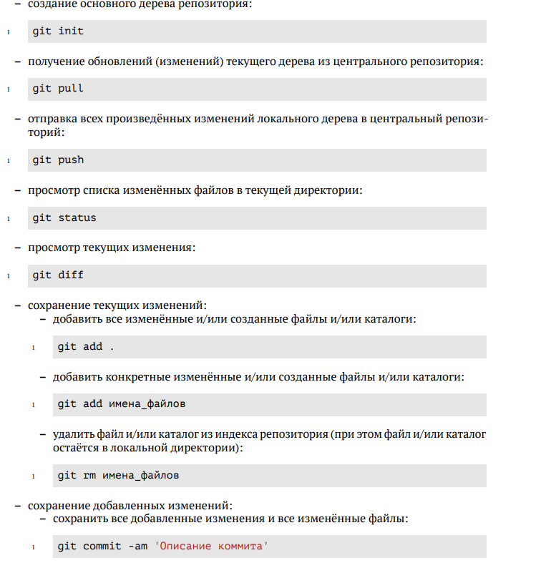

8. Если вы захотите продолжить работу над проектом на другом устройстве то вам понадобится удаленный репозиторий.

9. При работе нескольких человек над одним проектом, ветви будут нужны чтобы они могли спокойно работать, не мешая при этом друг другу.

10. Игнорируемые файлы – это обычно артефакты сборки или файлы, генерируемые машиной из исходных файлов в репозитории или же файлы которые не должны попасть в коммиты.